# 实验11-2

## 1.实验描述

给定一个有向无环图，将其进行拓排序（具体参考Lecture22，45页）

1. 用邻接表表示有向图
2. 确定用于拓排序的数据结构
3. 设计一个C/C++程序实现拓排序

## 2.数据结构实现

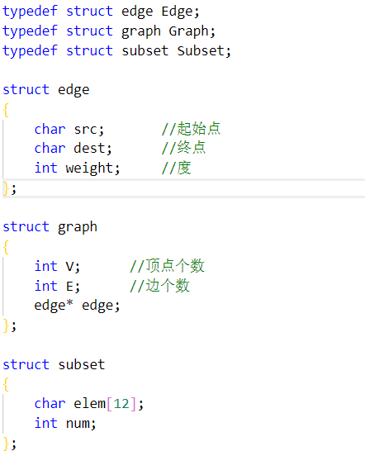

## 3.运行时间分析

Kruskal算法要遍历每个邻接边，然后根据要被合并的顶点是否已存在集合里面判断是否需要合并。合并子集的时间复杂度为O(log|E|)，所以Kruskal算法的时间复杂度为O(|E|*log|E|)